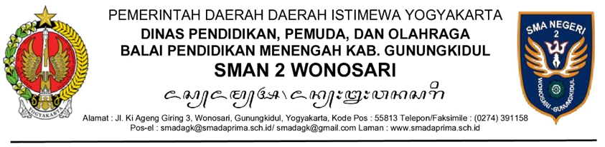

LEMBAR DISPOSISI

Surat dari: Dinas DIKPORA DIY  No. Surat: B/400.3.14.1/9234/D14  Tgl. Surat: 28 April 2025 |  | Diterima Tgl.: 30 April 2025  No. Agenda:  Sifat:  ◻ Sangat segera  ◻ Segera  ◻ Rahasia  ◻ Biasa
Hal: | Pemberitahuan Sinden Idol#5
Diteruskan kepada Sdr.:  ◻ ......................................................  ◻ ......................................................  ◻ ...................................................... |  | Dengan hormat harap:  ◻ Mohon Dipelajari  ◻ Laporkan Hasil  ◻ Mohon Dibantu  ◻ Mohon Diterima  ◻ Mohon Ditunjuk  ◻ Mohon Diarsipkan  ◻ Mohon Dipertimbangkan  ◻ Mohon Dibuatkan Surat Perintah Tugas  ◻ Setuju Laksanakan  ◻ Mohon Konsep Jawaban  ◻ Mohon Dikoordinasi  ◻ Mohon Penyelesaian  ◻ Mohon Untuk Telaah  ◻ Saya Hadir  ◻ Mohon Diijinkan  ◻ Mohon Dipedomani  ◻ Mohon Disampaikan  ◻ Mohon Difasilitasi  ◻ Mohon Diteruskan  ◻ Mohon Diproses  ◻ Mohon Mendampingi  ◻ Mohon Siapkan Materi  ◻ Untuk perhatian  ◻ Untuk Diketahui  ◻ Mohon Hadiri  ◻ Mohon Mewakili/Mewakilkan  ◻ Proses Segera  ◻ Mohon Tindak Lanjuti
Catatan:
Kepala SMAN 2 Wonosari,

Tiya

